武进区水利局关于2022年10月28日水土保持设施自主验收报备材料接收公示

根据水土保持法及生产建设项目水土保持设施自主验收管理的有关规定，2022年10月28日我局收到两个报告书项目的水土保持设施自主验收报备材料。现予以公示，公示期2022年10月31日—2022年11月4日。

联系电话：0519-67898826

通讯地址：江苏省常州市武进区延政中大道18-1号

邮 编：213100

序号 | 生产建设项目名称 | 报备申请单位 | 水土保持设施验收报告编制单位 | 水土保持监测单位 | 验收材料公开网址 | 收到时间
1 | 现代产业创新园（二期）标准厂房及配套设施建设项目 | 常州武智汇驰建设发展有限公司 | 常州勤达环保技术有限公司 | 常州市铭源水务技术有限公司 | 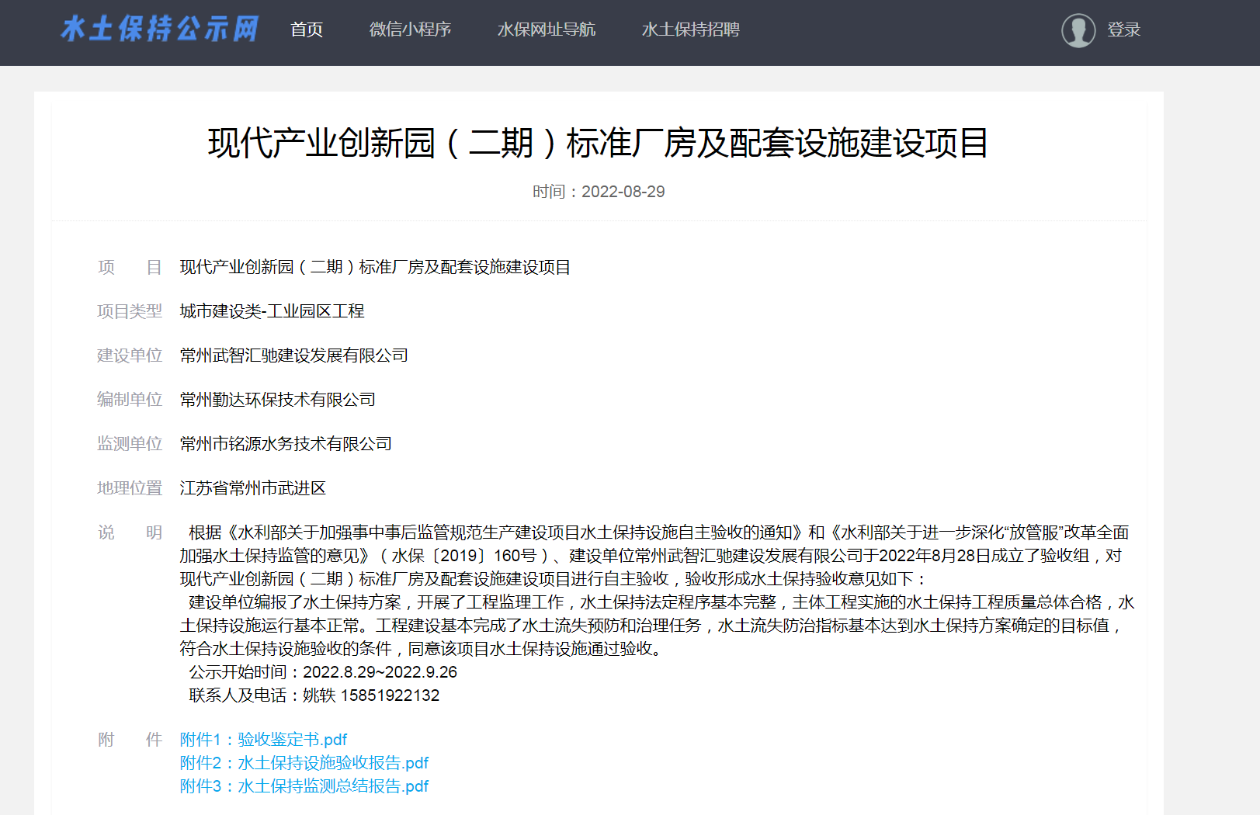 | 2022年10月28日
2 | 武进区永安河东侧，滆湖东路南侧地块项目 | 江苏华盛百丞置业有限公司 | 常州玖木环保科技有限公司 | 常州市建筑科学研究院集团股份有限公司 | 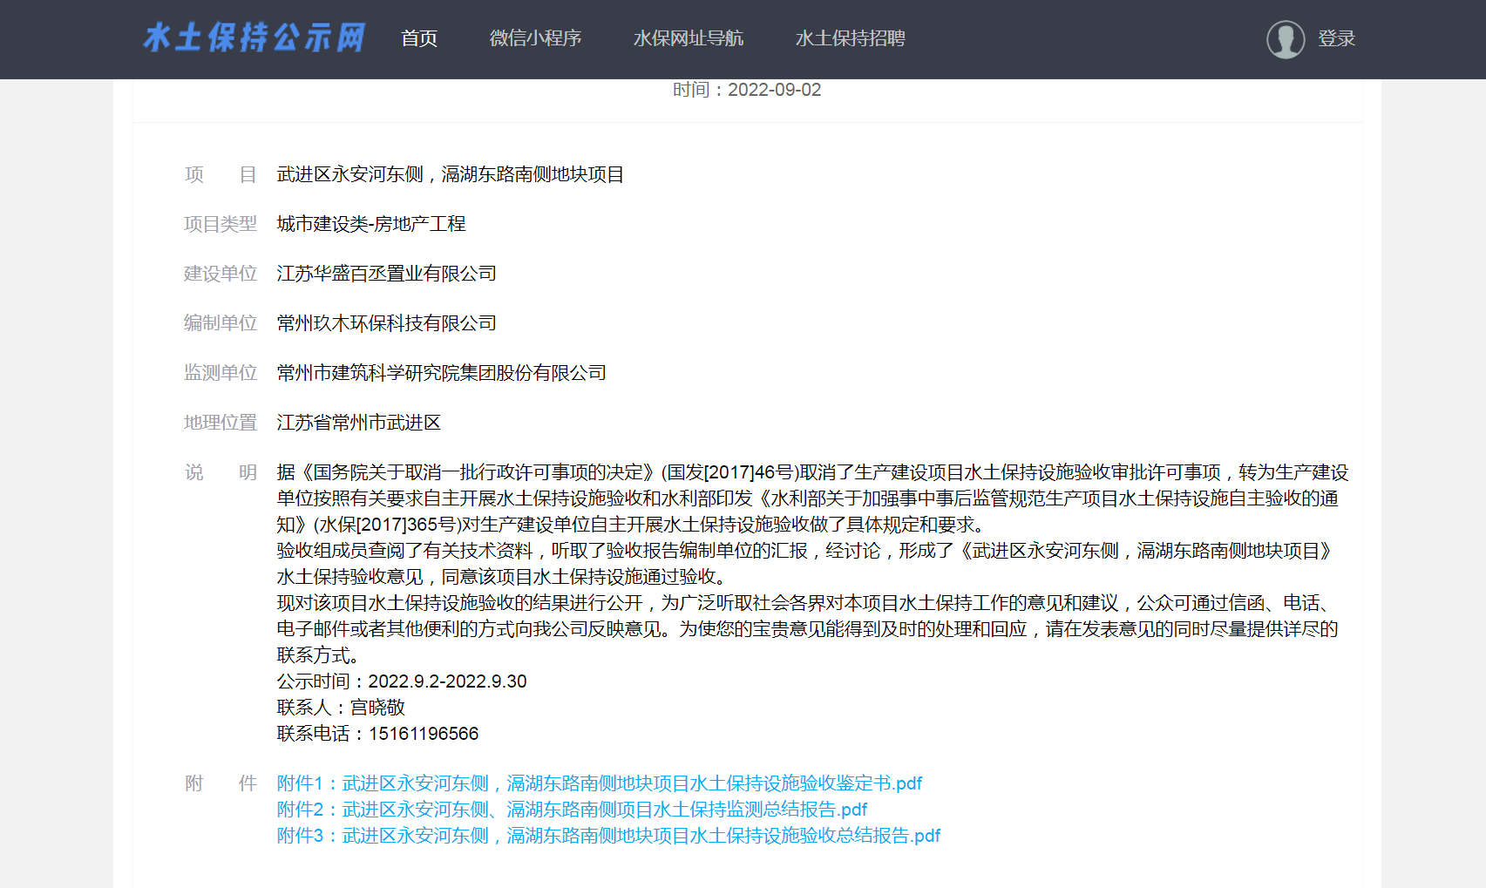 | 2022年10月28日

